
Universidad Autónoma de Occidente
Facultad de ingeniería y Ciencias Básicas
ETL
Avance 2 (Actualización del proyecto: implementación del pipeline ETL)

Nombres:
Juan Pablo Izquierdo Corral
Juan Sebastián Sánchez Urbano
Juan Felipe Enriquez Obando
Fecha de actualización: 3 de octubre de 2026
Resumen de la actualización. Este documento actualiza el Avance 1 (Contexto y Problema) con el estado actual del proyecto. El pipeline ETL ya está implementado en tres capas (Bronze, Silver y Gold) sobre los reportes rutinarios de SIVIGILA 2018-2022 para tres eventos: dengue, IRAG inusitada y tuberculosis. Se documentan los cambios de alcance, las modificaciones técnicas realizadas (entre ellas la corrección de la lectura de 2022, que subestimaba los casos casi cuatro veces), los resultados preliminares y los pendientes.

1. Contexto (Describir el contexto donde ocurre el problema identificado)
En Colombia, los eventos de interés en salud pública registrados mediante el SIVIGILA pueden presentar variaciones temporales y territoriales según el evento, el periodo epidemiológico y la entidad territorial. Algunos eventos transmitidos por vectores pueden concentrarse en determinados periodos, mientras que otros presentan comportamientos diferentes entre departamentos y municipios.
El SIVIGILA recopila información sobre estos eventos, incluyendo variables temporales, geográficas y demográficas. Sin embargo, para realizar comparaciones reproducibles es necesario integrar, depurar y estandarizar los datos, debido a diferencias en formatos, nombres de eventos, periodos, niveles territoriales y valores faltantes.
La información distribuida en diferentes fuentes y formatos puede generar reprocesos manuales y dificultades para identificar patrones temporales y territoriales. Por esta razón, el proyecto diseñó e implementó un pipeline ETL que integra los registros de tres eventos seleccionados de SIVIGILA (dengue, IRAG inusitada y tuberculosis) del periodo 2018-2022 con información demográfica del DANE.
El pipeline documenta la procedencia de cada archivo, transforma y homologa las variables, evalúa la calidad de los datos y genera indicadores descriptivos. Las variables climáticas del IDEAM se mantienen como fuente complementaria y todavía no se han integrado. El resultado es exploratorio y no pretende reemplazar los sistemas oficiales de vigilancia, establecer causalidad ni realizar predicciones operativas.
Actualización: al construir el pipeline se encontró que los reportes rutinarios traen una estructura distinta cada año (nombres de hoja, filas de encabezado, subtotales, códigos de evento que cambian). Los detalles están en la sección 7.

2. Caracterización del usuario (Descripción o perfil del usuario/cliente)
El usuario principal del pipeline ETL son los equipos de vigilancia epidemiológica y analítica de las Secretarías de Salud departamentales y municipales, así como los epidemiólogos y analistas de datos del Instituto Nacional de Salud (INS), responsables de monitorear semanalmente el comportamiento de las enfermedades de notificación obligatoria y de tomar decisiones sobre la distribución de recursos sanitarios entre departamentos y municipios.
Estos usuarios manejan un alto volumen de reportes semanales del SIVIGILA y cuentan con formación técnica en salud pública, pero un nivel heterogéneo de competencias en análisis estadístico avanzado. Por ello, requieren información ya procesada, consolidada y visualizada de forma clara (indicadores de estacionalidad, dispersión y tendencias por enfermedad, región y periodo) más que datos crudos sin procesar.
Como usuarios secundarios se identifican investigadores académicos y estudiantes de programas de salud pública o ciencia de datos interesados en el comportamiento epidemiológico estacional, así como directivos institucionales que emplean los resultados agregados para la formulación de política pública y la planeación presupuestal de campañas de prevención.
Actualización: el perfil no cambia. Para responder a la necesidad de información procesada y visual, el proyecto entrega ahora un panel (dashboard) en HTML que no requiere instalación ni conexión a internet y se regenera con los datos de cada corrida del pipeline.

3. Problema (Mediante un árbol de problema explicar dicha situación anómala)
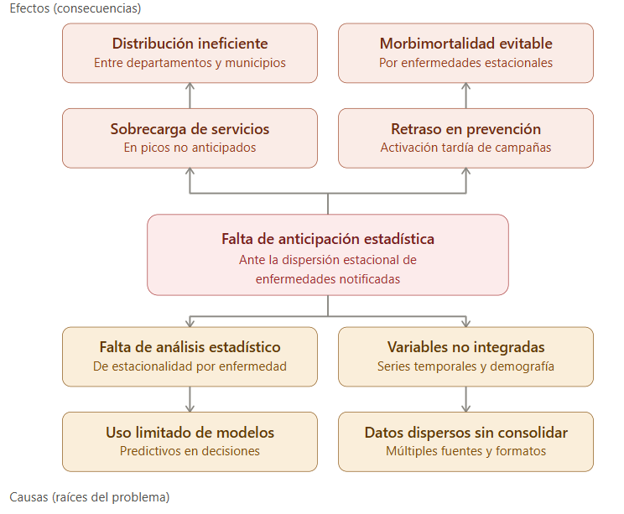
El árbol de problema se mantiene sin cambios. La siguiente tabla indica cómo responde el proyecto a cada causa raíz y en qué estado está:
Causa raíz | Respuesta del proyecto | Estado
Datos dispersos sin consolidar (múltiples fuentes y formatos) | Cinco libros Excel con hojas, encabezados y códigos distintos se consolidan en una tabla larga única y luego en un almacén de datos (SQLite). | Resuelto para SIVIGILA 2018-2022
Variables no integradas (series temporales y demografía) | Se une la población por departamento y año para calcular tasas por 100.000 habitantes. | Parcial: población constante entre años
Falta de análisis estadístico de estacionalidad por enfermedad | Se calculan coeficiente de variación mensual y semanal e índice estacional. Faltan las pruebas de hipótesis. | Parcial: pruebas pendientes
Uso limitado de modelos predictivos en las decisiones | Fuera del alcance exploratorio actual. | Pendiente

4. Fuentes de datos: relacionar preliminarmente posibles fuentes de datos
Eje: Vigilancia epidemiológica y estacionalidad de enfermedades notificadas en Colombia.
Fuente | Uso previsto (Avance 1) | Estado | Observaciones
SIVIGILA (INS) | Microdatos y boletines epidemiológicos semanales por evento de notificación obligatoria. | Integrada | Se usaron los reportes rutinarios del INS 2018-2022 (cinco archivos Excel), que traen casos agregados por evento, departamento y semana; no microdatos por caso.
DANE | Proyecciones poblacionales por departamento, municipio y grupo etario. | Integrada parcialmente | Población total por departamento (33) y año. La cifra es la misma en los cinco años; falta cargar las proyecciones por año. No hay nivel municipal ni grupo etario.
IDEAM | Series de precipitación y temperatura para explorar correlación con la estacionalidad. | No integrada | Se evaluará si su cobertura es compatible con el periodo y los departamentos del proyecto.
Ministerio de Salud y Protección Social | Capacidad instalada y red hospitalaria por territorio. | No integrada | Necesaria solo si se aborda la pregunta de sobrecarga de servicios.
datos.gov.co | Repositorio complementario de indicadores de salud pública. | No integrada | Fuente complementaria, sin uso por ahora.

5. OKR y KPIs
Objetivo (O): Diseñar e implementar un pipeline ETL reproducible que integre, depure y estandarice los datos de los eventos seleccionados de SIVIGILA, junto con información demográfica, para analizar su comportamiento temporal y territorial.

Resultados clave (KR) y su avance
KR | Resultado clave | Estado | Evidencia
KR1 | Integrar y documentar al menos dos fuentes de datos verificadas. | Parcial | SIVIGILA (completa) y DANE (población por departamento, pendiente de actualizar por año). La extracción queda documentada por archivo en metadata_extraccion.json.
KR2 | Homologar correctamente las variables de evento, territorio y periodo epidemiológico. | Cumplido | Eventos identificados por código (86 eventos). Departamentos normalizados (33 territoriales, más Exterior y Procedencia desconocida). Periodo en semana epidemiológica y mes calendario.
KR3 | Generar un conjunto de indicadores temporales y territoriales reproducibles. | Cumplido (descriptivos) | Casos por semana, mes, año y departamento; coeficiente de variación mensual y semanal; índice estacional. Una corrida desde cero reproduce los mismos resultados.
KR4 | Documentar la calidad de los datos, incluyendo faltantes, duplicados y registros no homologables. | Cumplido | Reporte de calidad con subtotales retirados, duplicados, filas sin código, reconciliación de totales y advertencias.

KPIs: valores actuales
KPI | Valor actual | Nota
Porcentaje de registros con fecha, evento y territorio válidos | Territorio: 97,61 %  Semana: 100 %  Evento con código: 99,53 % | Semana válida = entre 1 y 53 (0 filas fuera de rango). 2.192 de 469.734 filas de Bronze no traen código de evento.
Porcentaje de registros homologados territorialmente | 97,61 % | El 2,39 % restante corresponde a Exterior y Procedencia desconocida, que no se asignan a un departamento.
Porcentaje de registros duplicados o incompletos | Duplicados: 0 %  Incompletos: 0,47 % | Incompletos = filas sin código de evento en el archivo de origen.
Número de eventos y casos por periodo y territorio | 86 eventos  457.227 filas en Silver | Casos totales por año (todos los eventos): 2018: 668.606; 2019: 770.809; 2020: 626.488; 2021: 612.561; 2022: 823.705.
Coeficiente de variación por evento y periodo | Calculado | Mensual y semanal para los tres eventos y los cinco años (tabla de la sección 9).
Cobertura temporal y geográfica de las fuentes | 2018-2022  35 valores de territorio | 52, 52, 53, 52 y 52 semanas por año. 33 departamentos más Exterior y Procedencia desconocida. Nivel municipal no cargado.
Resultado de las pruebas de estacionalidad, con medida del efecto y limitaciones | Pendiente | Los indicadores de entrada ya están disponibles.

6. Posibles preguntas estratégicas o de negocio a responder con el pipeline ETL
Pregunta | Estado | Qué se tiene hoy
¿Qué enfermedades presentan un patrón estacional estadísticamente significativo (p < 0,05) y cuáles se comportan de manera dispersa o aleatoria? | Pendiente | Series semanales y mensuales y CV listos; falta aplicar la prueba de hipótesis.
¿En qué meses y en qué departamentos o municipios se concentran los picos de mayor incidencia? | Parcial | Índice estacional mensual y los ocho departamentos con más casos por evento (en el dashboard). Falta el nivel municipal.
¿Existe correlación entre variables climáticas y el aumento de casos de enfermedades transmitidas por vectores? | No iniciada | Requiere integrar IDEAM.
¿Cómo varía el coeficiente de dispersión mensual entre enfermedades transmisibles y crónicas no transmisibles? | Parcial | CV calculado para tres eventos transmisibles; faltan eventos crónicos para comparar.
¿Qué departamentos o municipios tienen mayor riesgo de sobrecarga de servicios en periodos de pico, y con cuánta anticipación podría preverse? | No iniciada | Requiere datos de red hospitalaria (Ministerio de Salud).
¿Qué tan viable es construir modelos predictivos de estacionalidad para anticipar campañas de prevención? | No iniciada | Fuera del alcance exploratorio actual.

7. Cambios y modificaciones respecto al Avance 1

7.1 Cambios de alcance
Aspecto | Avance 1 | Estado actual
Eventos | Uno o dos eventos seleccionados. | Tres eventos: dengue (código 210), IRAG inusitada (348) y tuberculosis en todas sus formas (810 + 820; 813 en 2021).
Periodo | No definido. | 2018-2022 (cinco años).
Origen SIVIGILA | Microdatos y boletines epidemiológicos semanales. | Reportes rutinarios del INS con casos agregados por evento, departamento y semana. No se dispone de variables por caso (edad, sexo).
Nivel territorial | Departamento y municipio. | Departamento. El detalle municipal existe en los libros, pero no se carga.
Demografía (DANE) | Proyecciones por departamento, municipio y grupo etario. | Población total por departamento y año; la cifra se repite en los cinco años (pendiente).
Clima (IDEAM) | Fuente complementaria si hay cobertura compatible. | Sin integrar todavía.
Entregable | Pipeline ETL. | Pipeline en tres capas, almacén de datos SQLite en esquema estrella, panel HTML, documentación y pruebas automáticas.

7.2 Modificaciones técnicas al pipeline (versión 3 a versión 4)
# | Modificación | Motivo y efecto
1 | El año 2022 se lee desde la hoja de detalle, sumando la columna de conteo. | La tabla dinámica de 2022 cuenta filas en lugar de sumar casos. Dengue 2022 pasa de 12.513 a 65.691 casos.
2 | El código de evento se rellena por bloque y, si falta, se recupera por nombre desde otros años. | En 2021 la tuberculosis farmacorresistente y dos tipos de malaria heredaban el código del evento anterior y se fusionaban con él.
3 | La tuberculosis se analiza en todas sus formas. | En 2021 el INS publica un único código (813) con todas las formas; la versión anterior lo trataba como tuberculosis pulmonar y la serie no era comparable.
4 | Los eventos se identifican por código y no por nombre. | Los nombres cambian entre años (tildes, siglas). Se eliminan 15 códigos duplicados en la dimensión de eventos.
5 | Los subtotales de origen se reconcilian antes de eliminarse. | Se verificó que 7.245 de 7.245 totales de 2019 y 2020 coinciden con la suma por departamento.
6 | El mes se calcula con el calendario epidemiológico. | Sustituye una fórmula aproximada (4,33 semanas por mes) y modifica levemente los coeficientes de variación.
7 | Almacén de datos con esquema estrella real. | Llaves primarias y foráneas, índices y verificación de integridad. Se elimina el CSV duplicado de 33 MB.
8 | Coeficiente de variación mensual y semanal; eventos objetivo definidos por código y año. | Permite cambiar o ampliar los eventos desde un solo archivo de configuración.
9 | El panel se genera automáticamente con los resultados de la última corrida. | La versión anterior traía cifras de ejemplo incrustadas y requería cargar un archivo de 33 MB a mano.
10 | Orquestador, configuración central y 21 pruebas automáticas. | Una sola orden ejecuta todo el pipeline (unos 45 segundos) y las pruebas incluyen la corrección de 2022.

7.3 Efecto de las modificaciones en las cifras
Indicador | Versión 3 | Versión 4
Dengue 2022 (casos) | 12.513 | 65.691
IRAG inusitada 2022 (casos) | 12.667 | 107.290
Tuberculosis 2022 (casos) | 5.619 (solo pulmonar) | 17.154 (todas las formas)
Casos totales 2022 (todos los eventos) | 215.210 | 823.705
CV mensual del dengue 2022 | 16,0 % | 26,3 %
CV mensual de la tuberculosis 2021 | 18,0 % | 16,7 %

8. Arquitectura del pipeline
El pipeline sigue la metodología medallón (Bronze, Silver, Gold). El orden de las capas no cambió; lo que cambió es lo que hace cada una por dentro.
Capa | Archivo | Responsabilidad | Salidas principales
Bronze | etl/extract.py | Lee los cinco libros Excel (hojas y encabezados distintos por año) y los pasa de formato ancho a largo. Registra metadatos de cada archivo. | sivigila_bronze.csv, poblacion_bronze.csv, metadata_extraccion.json
Silver | etl/transform.py | Reconcilia y retira subtotales, homologa por código de evento, normaliza territorios, calcula el mes epidemiológico, une la población y calcula la tasa por 100.000. | sivigila_silver.csv, reporte_calidad.json
Gold | etl/load.py | Carga el esquema estrella en SQLite, define los eventos objetivo y calcula los indicadores. | sivigila_dw.db, casos_objetivo.csv, indicadores_cv.csv
Panel | etl/dashboard.py | Inserta los resultados de Gold en la plantilla HTML. | dashboard_sivigila.html

Ejecución: python run_pipeline.py (corrida completa) o con las opciones --desde y --solo para repetir una etapa. Las pruebas se ejecutan con python -m unittest discover -s tests.

9. Resultados preliminares
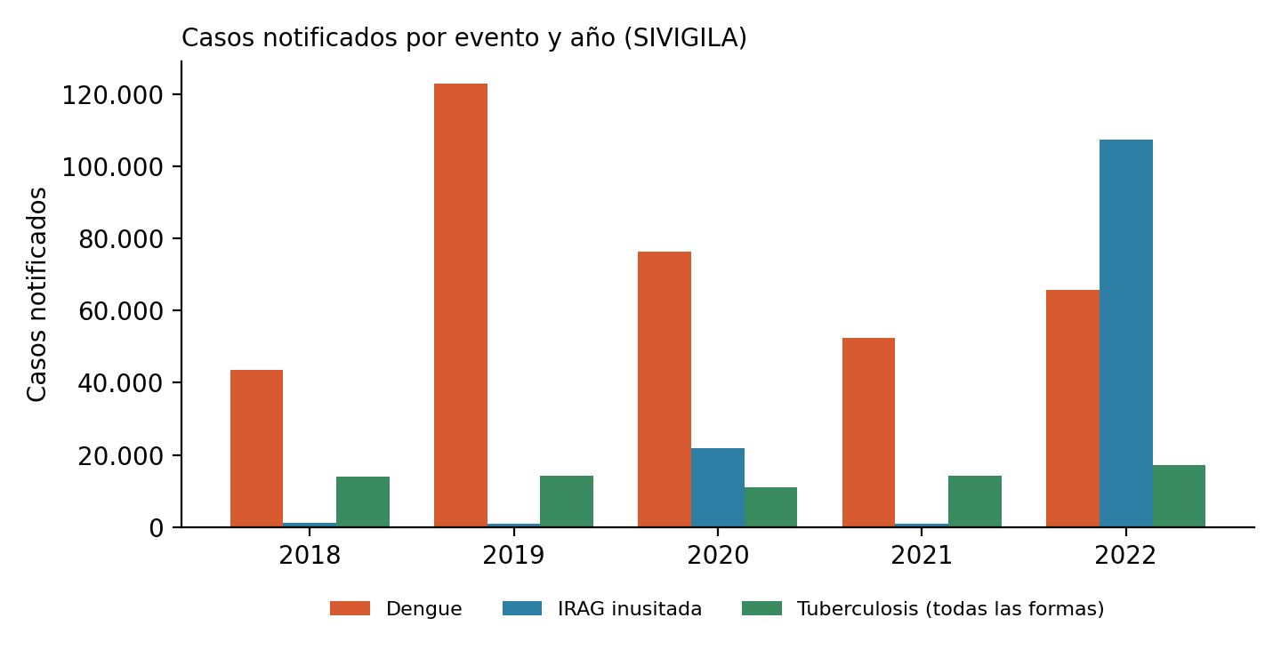

Casos notificados por evento y año
Año | Dengue | IRAG inusitada | Tuberculosis (todas las formas)
2018 | 43.652 | 1.288 | 13.998
2019 | 122.998 | 835 | 14.255
2020 | 76.220 | 21.765 | 11.023
2021 | 52.376 | 954 | 14.132
2022 | 65.691 | 107.290 | 17.154

Coeficiente de variación mensual (%)
Año | Dengue | IRAG inusitada | Tuberculosis (todas las formas)
2018 | 45,3 % | 60,3 % | 12,8 %
2019 | 24,2 % | 32,9 % | 12,8 %
2020 | 74,6 % | 118,0 % | 21,6 %
2021 | 57,6 % | 95,2 % | 16,7 %
2022 | 26,3 % | 83,9 % | 13,2 %

Lectura preliminar. Estas observaciones son descriptivas y aún no pasaron por pruebas de hipótesis.
- Dengue: 2019 es el año con más casos (122.998) y el de menor dispersión mensual de la serie (CV de 24,2 %). La mayor dispersión es la de 2020 (74,6 %).
- IRAG inusitada: los picos de 2020 (21.765) y 2022 (107.290) coinciden con CV altos. El valor de 2022 muestra un quiebre que debe confirmarse antes de interpretarlo (sección 10).
- Tuberculosis: es el evento más estable, con CV mensual entre 12,8 % y 21,6 %. El año 2020 muestra menos casos (11.023) y mayor dispersión (21,6 %).

10. Limitaciones, riesgos y pendientes
Tema | Descripción | Acción propuesta
Población constante | El archivo del DANE usa la misma cifra por departamento en los cinco años (44.164.417 a nivel nacional), por lo que las tasas por 100.000 quedan sesgadas. | Cargar las proyecciones DANE por departamento y año y recalcular.
IRAG inusitada 2022 | Casi sin casos hasta la semana 16 y luego entre 3.000 y 4.800 por semana. Puede deberse a un cambio de definición o de notificación, pero no se verificó con una fuente externa. | Confirmar con el INS y decidir cómo tratarlo en las pruebas de estacionalidad.
Eventos sin código | Intoxicaciones 2021 (18.901 casos) y Chagas crónico 2020 (98 casos) vienen sin código en el origen y quedan fuera del almacén de datos. | Asignar un código en el archivo de configuración.
Datos agregados | Los reportes rutinarios no traen variables por caso (edad, sexo), por lo que no se pueden calcular tasas por grupo etario. | Evaluar la descarga de microdatos si el análisis lo exige.
Fuentes sin integrar | IDEAM y Ministerio de Salud no se han incorporado, de modo que no se pueden responder las preguntas de clima y de sobrecarga de servicios. | Verificar cobertura y compatibilidad antes de integrarlas.
Naturaleza del dato | Son casos notificados, no confirmados. Los años 2020 y 2021 están afectados por la pandemia, que pudo alterar la notificación. | Mencionarlo al interpretar los resultados.
Estacionalidad | Las pruebas de hipótesis con medida del efecto no se han aplicado. | Implementarlas como siguiente etapa.

11. Próximos pasos
- Cargar la población del DANE por año y recalcular las tasas de incidencia.
- Confirmar el quiebre de IRAG inusitada 2022 con el INS.
- Definir el tratamiento de Intoxicaciones 2021 y Chagas crónico 2020.
- Aplicar las pruebas de estacionalidad (p < 0,05) con una medida del efecto y sus limitaciones.
- Evaluar la integración de los datos del IDEAM según su cobertura.
- Ampliar a más eventos, incluidos algunos crónicos, si el equipo lo decide.

12. Autores y entregables
Autores
- Juan Pablo Izquierdo Corral
- Juan Sebastián Sánchez Urbano
- Juan Felipe Enriquez Obando

Entregables asociados a este avance
- proyecto_etl_sivigila_v4.zip: código del pipeline, almacén de datos SQLite, indicadores, panel HTML, pruebas y documentación.
- docs/INFORME_HALLAZGOS.md: detalle de las correcciones y los pendientes.
- README.md: estructura del proyecto, uso y decisiones metodológicas.

